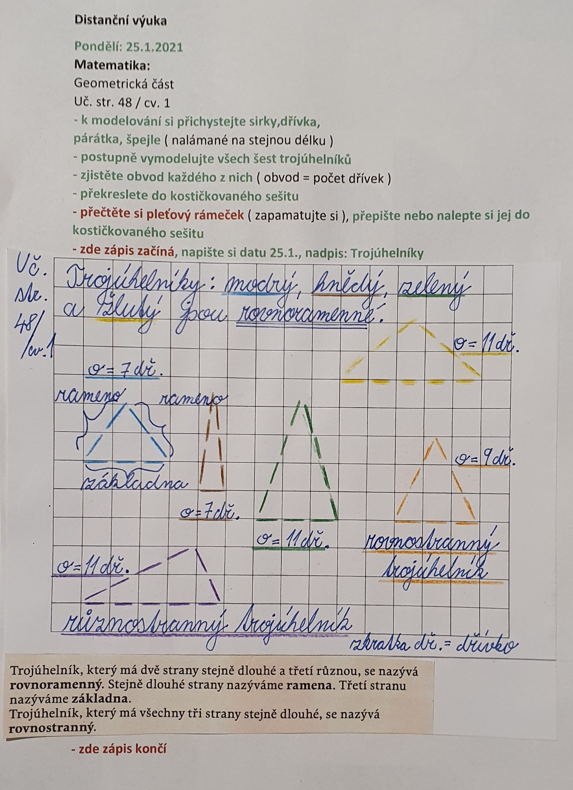
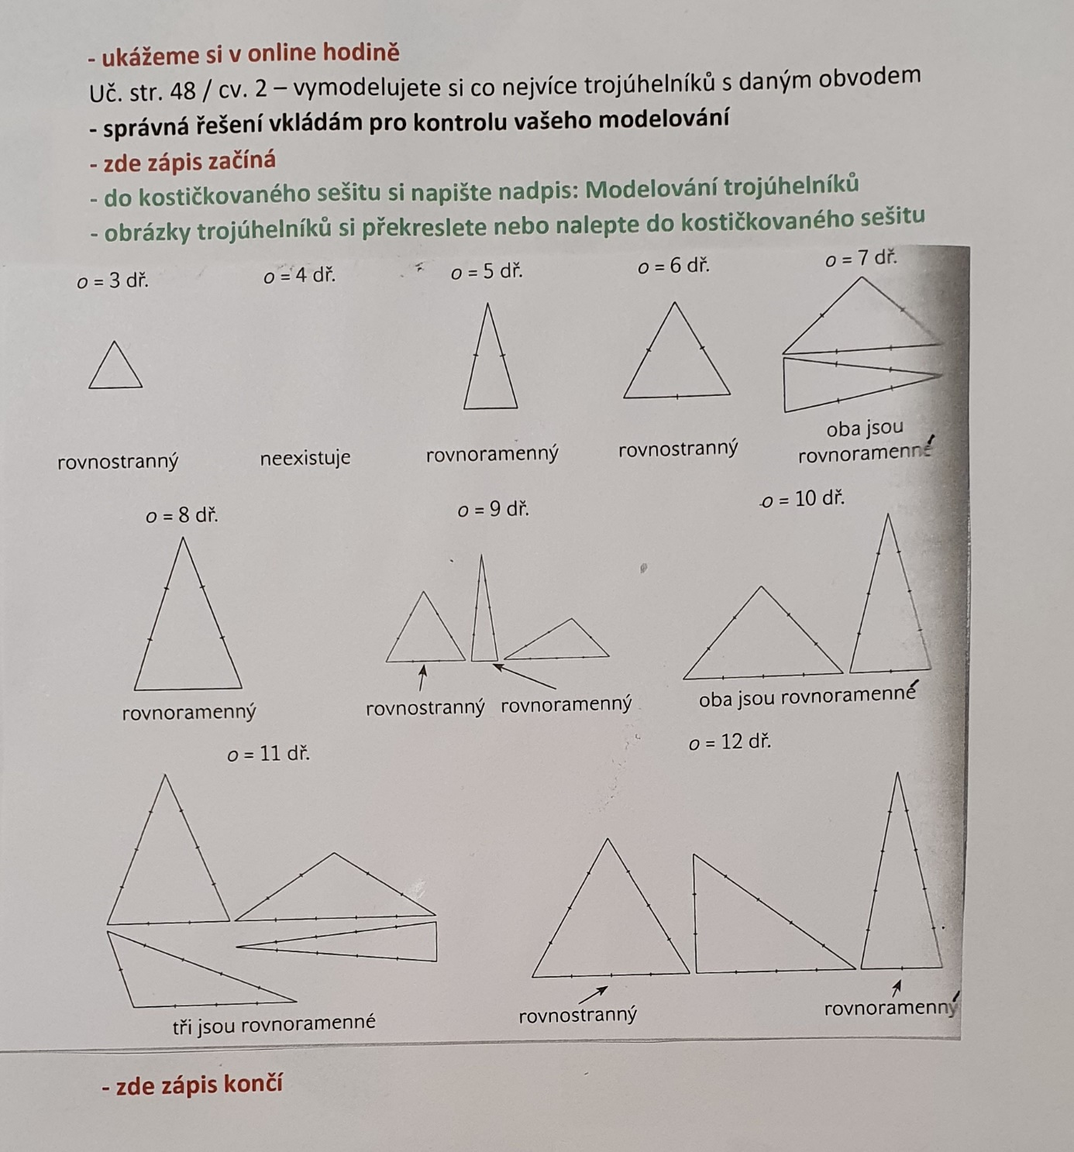

Český jazyk:
Začínáme novou kapitolu Obezřetně. Po přečtení úvodního textu v Uč. str. 68 – ústně společně v online hodině, vyplyne následující poučení: Před každou, zejména sportovní nebo herní činností, bychom měli pomyslet i na její rizika
a snažit se jim zabránit. Rozhodující může být nejen dobré vybavení, ale také prozkoumání místa i volba vhodné doby, např. sledování venkovní teploty.
Nepřeceňujeme svoje síly, sportujeme s rozmyslem. Učíme se vše postupně.
Uč. str. 69 / cv. 2
- zde zápis začíná
- do Č – sloh si napište datum 25. ledna
- nadpis: Na rybníce
Osnova:
1. Úvod: Příprava na bruslení,
2. Stať: a) Závody,
b) Všímavá ( Opatrná ) Markéta,
c) Ohrožení ( např. Petrův pád ),
3. Závěr: Poučení.
- zde zápis končí
Uč. str. 69 / cv. 4, 6 – ústně společně v online hodině
Vlastivěda:
- prezentace o půdě
- sdílená tabule v online výuce
I přes probíhající on - line výuku, zadávám a vkládám učivo na webové stránky třídy.
Zadané úkoly musíte i nadále sami vypracovávat. On - line hodiny budou využity k vysvětlení nového učiva, proto účast v on - line výuce je nezbytně nutná. Zároveň zde budou procvičovány a upevňovány předchozí vědomosti.
Nejdříve každé cvičení sami vypracujte a zkontrolujte se správným řešením. Nedělejte to naopak, nic tím nezískáte. Žáci s podpůrným opatřením vypracují zadané úkoly zkráceně.
Přeji všem žákům, aby se jim práce dařila. Buďte na sebe opatrní, především si chraňte své zdraví.

